**Муниципальное бюджетное дошкольное образовательное учреждение детский сад общеразвивающего вида с приоритетным осуществлением деятельности по художественно - эстетическому развитию детей № 1 «Солнышко»**

Утверждаю:

Заведующий МБДОУ детский сад № 1 «Солнышко»

____________И. С. Новикова

**Конспект организованной образовательной деятельности по произведениям К.И. Чуковского (в рамках реализации проекта «Мои книги» по программе «Вдохновение»).**

Подготовила: воспитатель

старшей группы

Диасамидзе Н.В.

**г. Ессентуки, 2024**

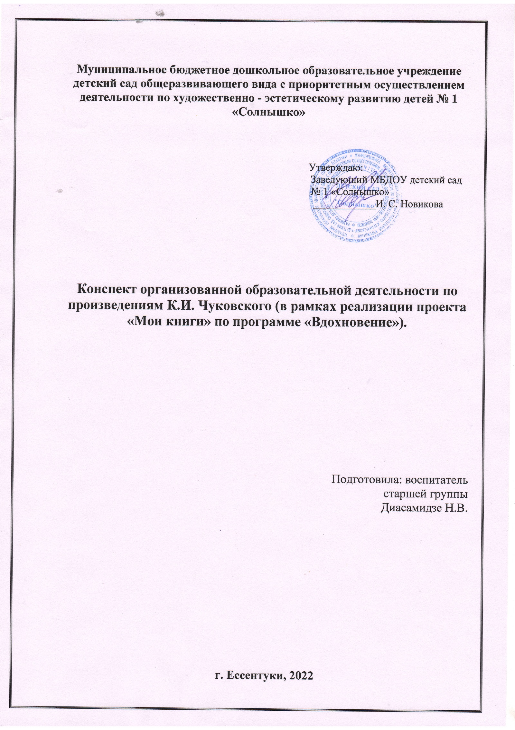

**Конспект организованной образовательной деятельности по произведениям К.И. Чуковского (в рамках реализации проекта «Мои книги» по программе «Вдохновение»).**

**Цель организованной образовательной деятельности:** развитие творческого потенциала дошкольников через активизацию различных форм деятельности в ходе реализации мини-проекта «Сказки К.И. Чуковского».

**Задачи организованной образовательной деятельности**:

- Учить детей планировать и решать задачи вместе, договариваться о правилах и соблюдать их;

- Развивать связную речь детей. Совершенствовать лексико- грамматические средства речи;

- Учить выстраивать новую линию сюжета художественного произведения;

- Побуждать детей мыслить творчески, учить делиться информацией, планировать и решать задачи вместе, учить договариваться о правилах и соблюдать их;

- Повысить культурный уровень дошкольников.

**Форма организации коллективной деятельности:** совместная деятельность педагога с детьми и самостоятельная деятельность детей

**Методы и приёмы:** игровой, наглядный, практическая деятельность детей, вопросы к детям, словесная, словарная работа или активизация словаря; индивидуальная работа, дифференцированный подход.

**Перечень средств обучения и воспитания:** ватман со схемой, пластилин, деревянный строительный материал, конструктор Лего, штампы для печатания, бумага, смайлики, изображения героев сказки, иллюстрации к художественным произведениям, флипчат, ширма – помощница, сундучок с фишками, песочница.

**Организация развивающей предметно-пространственной среды:** выставка, организована работа в следующих центрах: театрализованный центр, центр математики, центр конструирования, центр изодеятельности, центр типографии.

**Связь с другими образовательными областями**:

- Социально – коммуникативное развитие: свобода в творческом самовыражении при выборе материала, необходимость договариваться, учитывать интересы других детей, презентация своих работ;

- Познавательное развитие: изображение геометрических фигур, сравнение чисел, ориентировка на плоскости;

- Речевое развитие: обмен мнениями и впечатлениями, сочинение своей истории, сказки, исполнение роли в театральных постановках;

- Художественно – эстетическое развитие: осознание выразительности красок, понимание силы их воздействия на настроения и чувства;

- Физическое развитие – положительные эмоции, переживания в процессе художественно – творческой деятельности.

**Ход организованной образовательной деятельности:**

**Вводная часть.**

**Музыкальное интерактивное приветствие:** перепевка между детьми и приглашёнными гостями.

**Дети:** «Доброе утро»

**Педагоги ДОУ**: «Доброе утро»

**Дети:** «Улыбнись скорее»

**Педагоги ДОУ**: «Улыбнись скорее»

**Дети:** «И тогда весь твой день будет веселее»

**Педагоги ДОУ** «И тогда весь твой день будет веселее»

**Воспитатель:** ребята, доставайте подушки из сундука и присаживайтесь на ковер.

**Беседа.**

**Воспитатель:** ребята вспомните, день рождения какого писателя мы отмечали недавно (31 марта)?

**Дети:** Корнея Ивановича Чуковского.

**Воспитатель:** что вы можете сказать об этом писателе?

**Дети**: рассказывают интересные факты из жизни писателя. Истории написания произведений «Мойдодыр», «Крокодил»

**Воспитатель:** вспомните произведения этого писателя.

**Дети:** перечисляют произведения К.И. Чуковского. «Муха-цокотуха», «Тараканище», «Краденое солнце», «Айболит», «Катауси и мауси», «Путаница» и т.д.

**Основная часть.**

**Воспитатель:** ребята, сейчас я предлагаю вам поиграть в новую игру, которую мы с вами недавно придумали. Эта игра называется «Прочти и промолчи». Давайте вспомним правила этой игры.

**Дети:** мы будем движениями показывать недостающие слова в стихотворении.

**Воспитатель:** произведение, которое мы сейчас будем читать, мы выберем с помощью нашего волшебного сундучка и ширмы – помощницы.

*Воспитатель выбирает фишку и показывает ее детям, на ширме открывают произведение К.И. Чуковского, которое спрятано в одном из окошек ширмы.*

*Проводится игра «Прочти и помолчи» с выбранным произведением.*

**Анализ и модернизация сказки с помощью модели 3 вопросов.**

**Воспитатель:** Тима выйди и подбери подходящее название к нашей схеме. *Тима читает и прикрепляет название нужного произведения. Используя модель 3 вопросов, воспитатель выясняет:*

- Что вы думаете о героях этой сказки? Какие они? Какие чувства они у вас вызывали? *Воспитатель записывает ответы в первой колонке схемы.*

- Хотелось бы вам что-то изменить в этой сказке? - Как можно изменить героев сказки? *Воспитатель прикрепляет самайлики под вопросом во второй колонке*

- Если изменились наши герои, то какое окончание у этого произведения получится? *Воспитатель записывает ответы в третьей колонке.*

**Воспитатель:** а сейчас я предлагаю уже изменившуюся сказку изобразить в центрах, которые вы выберете. Сегодня вы будете работать в центрах: «Изодеятельности», «Конструирования», «Математики», «Театральной деятельности», «Центр типографии». В каждом центре будут работать по 2 человека.

В центре «Изодеятельности» вам нужно будет собрать героев из готовых деталей.

В центре «Конструирования» я предлагаю вам построить убежище для героев из деревянного строительного материала или конструктора Лего.

В центре «Типографии» с помощью штампов вы сможете создать несколько страниц новой книги. Самое интересное, что в этой книге необходимо сохранить сюжет сказки, но нужно поменять героев.

В центре «Театральной деятельности» предлагаю вам инсценировать часть сказки. Для этого вам понадобиться фон – выберете любой, подумайте, какой отрывок вы покажите и какие музыкальные инструменты могут вам пригодиться. Вам нужно выбрать отрывок, который вам хотелось бы показать и озвучить музыкальными инструментами. Ваша задача показать нам отрывок сказки.

В центре «Математики» будет сложнее всего. Я подобрала для вас несколько заданий:

- разместить героев на плоскости листа и выполнить задания от этих героев.

- разделить яблоко для героев соответственно их размерам.

Выберите с кем и в каком центре вам интереснее будет работать сегодня.

*Дети расходятся по центрам*.

**Рефлексия:**

- кому бы вы рассказали новую сказку?

- хотелось бы вам сочинить другую новую сказку?

- о чем бы она была?

- оцените работу в центрах? Что вам запомнилось больше всего?

- что бы вы хотели узнать в следующий раз.